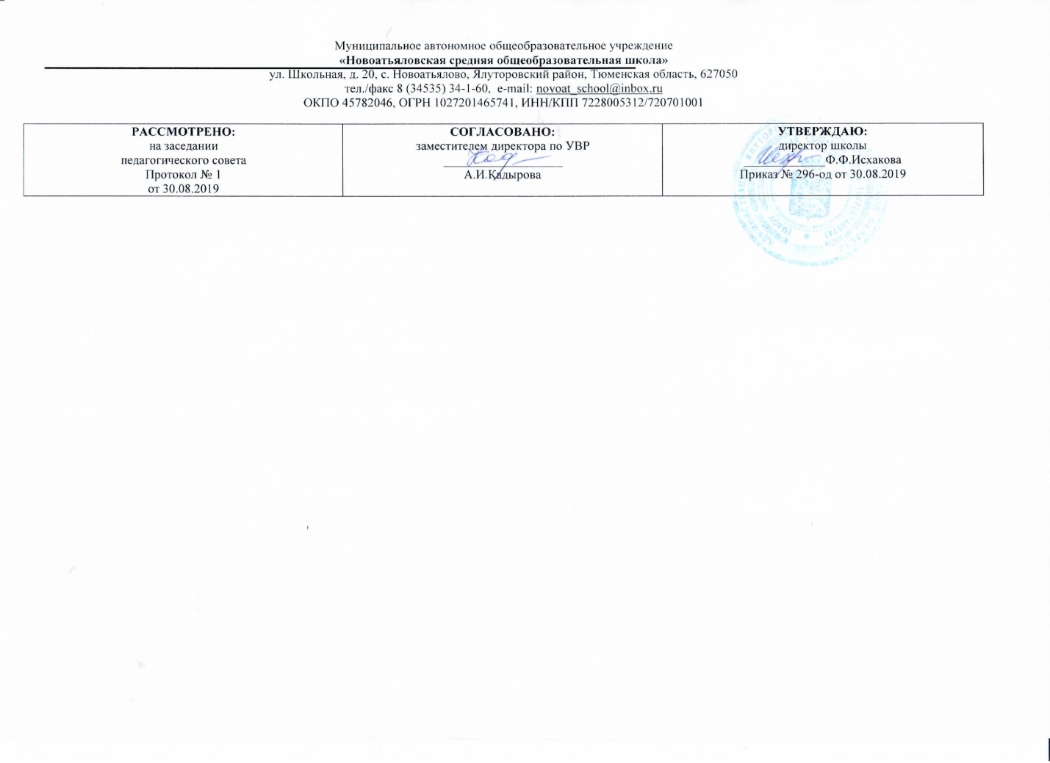
Рабочая программа
по учебному предмету
«Родной язык (татарский язык) «
^{11 класс}
^{(среднее образование)}

^{Составитель РП}
ИсмагиловаА,Н., учитель татарского языка и татарской литературы,
высшая квалификационная категория
2019

Планируемые результаты освоения программы

Требования к уровню подготовки выпускников

В соответствии с требованиями, обозначенными в Государственном стандарте,

в результате изучения татарского языка ученик должен:
знать
- основные правила орфоэпии и орфографии татарского языка;
- грамматический материал по пройденным темам;
-лексику, относящуюся к основному словарному фонду и юридическую терминологию;
- современный татарский язык делового общения;
- правила оформления документов на татарском языке;
уметь - строить свою речь в соответствии с языковыми, коммуникативными и этическими нормами татарского языка;
-понимать диалогическую и монологическую речь на татарском языке в сфере профессиональной деятельности;
- оформлять и использовать необходимые нормативно-правовые документы на татарском языке;
иметь представление
- об основных способах словообразования татарского языка;
- о стилях современного татарского литературного языка и дифференциации лексики по сферам применения.

Содержание программы учебного предмета «Татарский язык»

Вводный урок.
I. Язык – важнейшее средство общения.
II. Фонетика. Графика. Орфография. Орфоэпия.
III. Понятие о языковых семействах.
1. Диалекты татарского языка
2. Значение термина. Этноним, татары. Место жительство татар. 3. Топонимия татар
IV. Ученые татарского языка
V. Синтаксис. Предложение.
- Главные члены предложения
- Второстепенные члены предложения
- Обращение и вводные слова
- Виды простых предложений
- Простое и сложное предложение
- Односоставные и двусоставные предложения
- Порядок слов в предложении
- Сложносочиненное предложение
- Союзное и бессоюзное сложносочиненное предложение
- Сложные конструкции предложений
VI. Прямая речь
- Прямая и косвенная речь

Тематическое планирование

№ | Количество часов | Содержание
1 | 1 | Язык – важнейшее средство общения.
2 | 3 | Фонетика. Графика. Орфография. Орфоэпия.
3 | 6 | Понятие о языковых семействах.
4 | 2 | Ученые татарского языка
5 | 17 | Синтаксис. Предложение.
6 | 4 | Прямая речь
 | 33 | Итого

